PLANUL PROIECTULUI TREBUIE PORTAT IN HTML CONFORM CERINTELOR.

SEKA

Strategie

## Descriere proiect:

Dezvoltaţi o aplicaţie Web responsivă ce permite căutarea de resurse de interes pe baza unui termen ori a unei expresii folosind mai multe motoare de căutare (DuckDuckGo şi altele; eventual, alese de utilizator), plus reţele sociale – Facebook şi Twitter, cel puţin. Pentru fiecare resursă descoperită, instrumentul va prezenta cele mai importante informaţii reunite – preluate, eventual, din mai multe surse. Aceste informaţii vor putea fi salvate local şi partajate – minimal, pe baza serviciului Pocket. Suplimentar, se permite compararea rezultatelor obţinute, cu aplicarea unor posibile filtre şi teme predefinite de vizualizare.

Specificatii

1. **Divizare functionalitati**
2. Search
   1. Search-ul va cauta simultan
      1. Websites
         1. Vom folosi api-urile de la
            1. Duck duck go
            2. Bing
            3. google
      2. Persoane/companii
         1. Vom folosi api-urile de la
            1. Facebook
            2. Twitter
            3. Linkedin
      3. Other
         1. Vom folosi api-urile de la
            1. Duck Duck Go
3. Salvare info
   1. Vom salva
      1. In cookie
      2. In contul de Pocket al userlui

Structura

## Design

1. Vom structura pagina in trei sectiuni, in stanga va fi o sectiune cu logo-ul, in centru va fi search-ul + rezultate iar in dreapta va fi un meniu pentru partea de salvare
   1. Logo – vom folosi un logo icon+text
   2. Search rezultate casuta de search va fi sus, iar rezultatele vor aparea in timp real dedesubt cu un layout similar search-urile din sistemele de operare unix.
   3. Meniul va fi inchis initial userul avand posibilitatea de a deschide meniul cu un click pe iconita de tip hamburger

Schelet

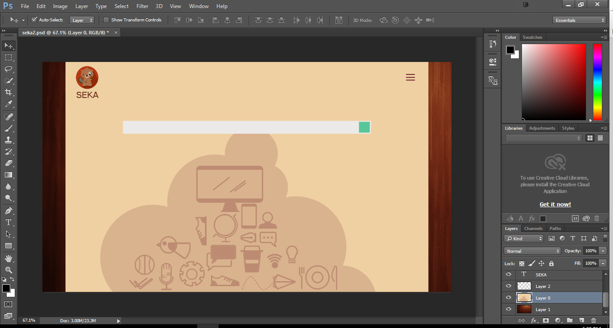

QOC & Suprafata

1. Cum face user-ul o cautare ?
   1. Pentru a cauta userul va folosi bara de search din mijlocul ecranului.
2. Cum salveaza userul o cautare ?
   1. Va trebui adauga o iconita care ii permite sa salveze cautarea
3. Cum filtreaza userul cautarea pe un anumit tip de resurse ?
   1. Va trebui adaugat un filtru cu ajutorul caruia poate sa filtreze in timp real rezultatele.
4. Cum isi da seama userul de ce are de facut ?
   1. Ar trebuii adaugate niste informatii la prima utilizare a site-ului (cookie)
   2. Putem face un demo cu bootsrap tour sau ceva de genu

## Implementare

1. Finalizare design
   1. Adaugare iteme ce apar in urma search-ului
   2. Creare meniu dreapta cu datele de salvare si eventual tur-ul bootstrap(macar schita)
2. Implementare design css+html
   1. Implementare structura – stanga dreapta size fix (absolut pe mobil) container size fix, maxim 100% width, centrat
   2. Implementare elemente
      1. Logo
      2. Bara search
      3. Rezultate aparute in urma search-ului
      4. Meniu stanga
   3. Implementare still css
   4. Implementare animatii,hovere
3. Implementare functionalitate
   1. Implementare api-uri javascript pentru returnare date pe baza unui search
      1. Duck go go
      2. Bing
      3. Google
      4. Facebook
      5. Linkedin
      6. Twtiter
   2. Implementare functie de transformare si concatenare a rezultatelor pentru afisare
      1. Posibilitate de filtrare pe baza de parametrii
   3. Implementare functie de afisare a search+filter pe baza parametriilor get
   4. Implementare functie de stocare/listare a url-urilor in cookie la cererea utilizatorilor
   5. Implementare functie de stocare a url-urilor in pocket.